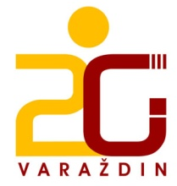
PODJELA SVJEDODŽBI UČENICIMA 1.-3. RAZREDA
10. srpnja 2018. (utorak) 9.00 sati
Razred | Razrednik | Učionica
1. A | Marijana Horvat | 32
1. B | Smiljana Mudri | 34
1. C | Danijela Knez | 37
1. D | Darija Navoj Mihalina | 5
1. E | Davorin Grabar | 33
1. S | Alen Melnjak | 16

2. A | Martina Habulan | 30
2. B | Jasminka Ostrički | 6
2. C | Silva Čubrilo | 23
2. D | Ines Tuđan | 22
2. E | Višnja Horvat | 25
2. S | Marko Hrgar | 4
3.A | Barbara Kasun | 13
3.B | Miljenka Stipan Mikac | 36
3.C | Mirjana Zagorc | 21
3.D | Ivana Sekol | 1
3.E | Nikola Slunjski | 19
3.S | Marko Rogulja | 14

Ravnateljica:
Zdravka Grđan, prof.

